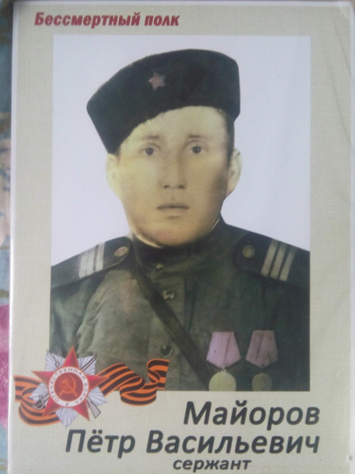
Мой прадедушка
Мой прадед, Пётр Васильевич Майоров, родился в 1916 г в деревне Яныкай – Сола Медведевского района Марийской АССР. Служил в Советской армии с 1939 по 1947 год. Он окончил в 1940 году Разведшколу. Прадед в совершенстве владел немецким языком, служил в полковой разведке.
Почти вся информация про дивизию прадеда до сих пор засекречена. Известно только то, что близ деревни Заполье (Витебской области), во время нападения группировки немцев на обоз штатдива мой прадедушка показал мужество и отвагу по уничтожению этой группировки. Вместе с сержантом Степанишвили они окружили, обезоружили и взяли в плен немецких солдат и офицеров (70 человек). За подвиг прадед был награжден Орденом Отечественной войны 2-й степени.
После окончания войны Пётр Васильевич жил и трудился в д. Нужъялы Медведевского района. Работал в колхозе бригадиром, заведующим молочно-товарной фермы, был председателем ревизионной комиссии, председателем. Также был парторгом. Майоровы вырастили и воспитали с супругой пятерых детей, один из которых – мой дедушка.
На заслуженном отдыхе прадедушка занимался пчеловодством и домашним хозяйством, ходил на рыбалку, собирал грибы и ягоды. Любил плотничать, столярничать, был на все руки мастером. После смерти прадедушки в его деревне возле школы был воздвигнут памятник в его честь.
Сын моего прадеда – мой дедушка, Майоров Леонид Петрович на пенсии, живёт в Оршанке. Работал в ПМК-4 экскаваторщиком, сейчас ухаживает за домашними животными, работает в саду.
Я учусь на воспитателя детей дошкольного возраста. Я обязательно сохраню память о своём герое для будущих поколений. Мы очень гордимся своим защитником.
Ксения Белоусова, студентка группы 2 до.
Награды прадедушки:
